Итоги мониторинга малого и среднего предпринимательства за 2022 года.

Мониторинг субъектов малого и среднего предпринимательства на территории муниципального образования г.Саяногорск осуществлялся на основе данных Федеральной налоговой службы, расчетные данные отдела экономики и развития Администрации муниципального образования г.Саяногорск.
По состоянию на 01.01.2023, число субъектов малого и среднего предпринимательства на территории муниципального образования г.Саяногорск составляет 1606. Из них 1247 субъектов зарегистрированы в качестве индивидуальных предпринимателей, 359 субъекта предпринимательства зарегистрированы в качестве юридических лиц, потребительских обществ и кооперативов. Количество вновь созданных субъектов малого и среднего предпринимательства составило 251 единица, в течение года прекратили деятельность 279 субъекта малого и среднего предпринимательства.
По данным Федеральной налоговой службы по Республике Хакасия по состоянию на 01.01.2023 зарегистрировано 1862 налогоплательщиков, которые перешли на специальный налоговый режим «Налог на профессиональный доход», в том числе 1788 физических лиц и 74 индивидуальных предпринимателей.

Количество субъектов предпринимательства по категориям
Таблица 1
Год | Всего, ед. | Юридические лица, ед. |  |  |  | Индивидуальные предприниматели, ед.
Год | Всего, ед. | Микро | Малые | Среднее | Всего | Микро | Малые | Среднее | Всего
2022 г. | 1606 | 332 | 26 | 1 | 359 | 1229 | 18 | - | 1247

В таблице 2 представлена отраслевая структура распределения индивидуальных предпринимателей по видам экономической деятельности (по данным сайта ФНС). Наибольшее количество индивидуальных предпринимателей заняты следующими видами деятельности: оптовая и розничная торговля – 44,4%, транспорт и хранение, связь –10,4%, обрабатывающие производства – 8,4%, строительство – 8,2%.

Распределение индивидуальных предпринимателей по отдельным видам экономической деятельности
Таблица 2
сельское хозяйство, охота и лесное хозяйство | обрабатывающие производства | строительство | оптовая и розничная торговля; ремонт автотранспортных средств, мотоциклов | транспортировка и хранение | деятельность по операциям с недвижимым имуществом | предоставление прочих видов услуг
2,1 | 8,4 | 8,2 | 44,4 | 10,4 | 5,1 | 21,4

Диаграмма 1

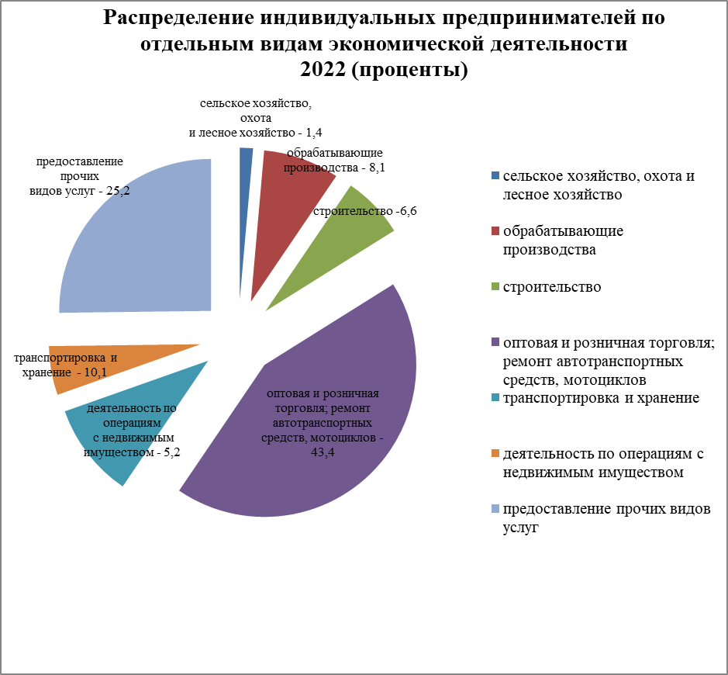

Среднесписочная численность работников на микро, малых и средних предприятиях с учетом индивидуальных предпринимателей и самозанятых в 2022 году составила 7177.
Доля занятых в сфере малого и среднего предпринимательства от общей численности, работающих в экономике муниципального образования г.Саяногорск, составляет 25,8%.

Среднесписочная численность работников
Таблица 3
Среднесписочная численность работников по категориям предприятий | 2021 г. | 2022 г. | Отклонение ед.изм.
 | 2021 г. | 2022 г. | % | ед.
Среднее (чел.) | 100 | 90 | 90 | 10
Малые (чел.) | 676 | 806 | 119,2 | 130
Микропредприятия (чел.) | 738 | 759 | 102,8 | 21
Индивидуальные предприниматели (чел.) | 3754 | 3734 | 99,5 | 20
Самозанятые | 1045 | 1788 | 171,1 | 743
Итого ( чел.) | 6313 | 7177 | 113,7 | 864

Диаграмма 2

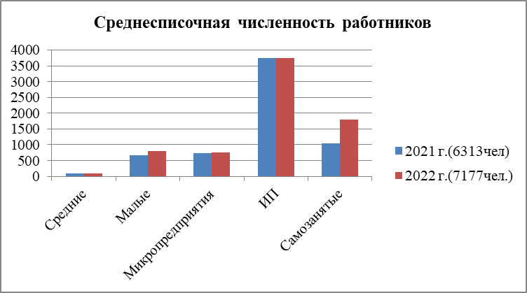

Объем отгруженных товаров собственного производства субъектами малого и среднего предпринимательства с учетом оборота розничной торговли и составит 6106,8 млн.руб. (расчетные данные).

Объем отгруженных товаров собственного производства
Таблица 4
Показатель | 2021 год | 2022 год | Отклонение ед.изм.
Показатель | 2021 год | 2022 год | % | млн.руб.
Объем отгруженных товаров собственного производства субъектами малого и среднего предпринимательства, (млн.руб) | 5837,3 | 6106,8 | 104,6 | 269,5
Общий объем продукции по полному кругу предприятий, (млн.руб) | 158213,5 | 166700,0 | 105,4 | 8486,5
Инвестиции в основной капитал (в части новых и приобретенных по импорту основных средств) малого предпринимательства, (млн.руб) | 214,5 | 225,8 | 105,3 | 11,3

Диаграмма 3

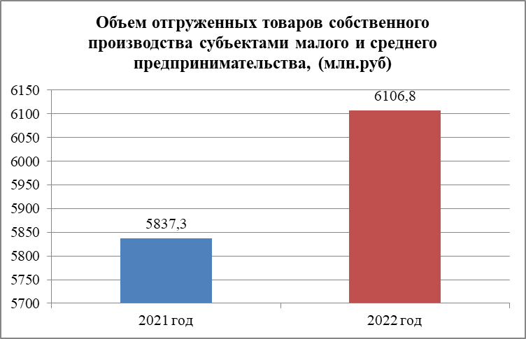

Доля объема продукции, работ и услуг малого и среднего предпринимательства от общего объема продукции предприятий промышленного производства муниципального образования г.Саяногорск составила 3,6% (расчетные данные).
Суммарные инвестиции в основной капитал (в части новых и приобретенных по импорту основных средств) малого и среднего предпринимательства составили 225,8 млн.рублей (расчетные данные).
За 2022 год объем поступлений налога на совокупный доход в местный бюджет составил 49,04 млн. руб. (данные Бюджетно-финансового управления Администрации города Саяногорска).

Зам. начальника отдела экономики и развития Е.А. Миллер

